Муниципальное дошкольное образовательное учреждение
«Детский сад №55 комбинированного вида»

Конспект игровой ситуации для детей
среднего дошкольного возраста:
“Дедушка заболел”.

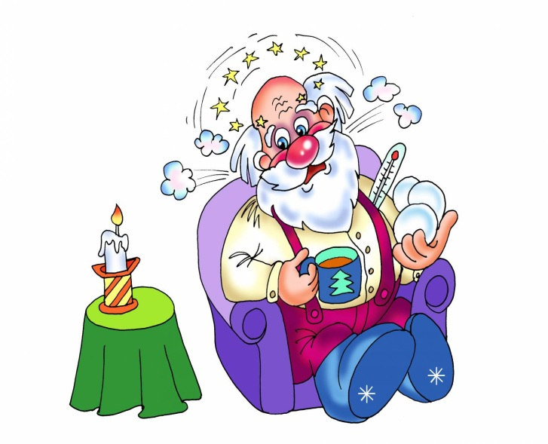

Подготовила и провела:
воспитатель средней группы №5
Сальникова О. Н.

Саранск, 2021

Цель: вызвать у детей чувство сострадания и жалости к пожилым людям, воспитывать желание помогать.
Задачи: - раскрыть значимость жизненно важных потребностей
в жизни человека;
-закрепить представление детей о содержании труда некоторых профессий: врач, фармацевт;
-учить распределять роли во время игры;
-воспитание желания оказывать помощь друг другу, старшим,
заботиться о близких людях.
Предварительная работа: Рассматривание иллюстраций, беседы о профессиях, участие в сюжетно-ролевых играх, дидактические игры.
Материалы: атрибуты к сюжетно-ролевой игре “Аптека”, ”Семья” (лекарства, овощи, фрукты, различные продукты, посуда, кошелек, деньги различного достоинства).

Ход игры:
Дети (мама, сын, дочка) сидят за накрытым к завтраку столом.
Мама: - Доброе утро дети!
Сын: - Доброе утро, мамочка!
Мама: - Приятного аппетита! Давайте завтракать.
Пьют чай. Вдруг звонит телефон. Звонит мамин папа, дедушка детей. Дедушка: - Доченька, здравствуй! Кажется я заболел. Не могла бы ты с детьми прийти ко мне, у меня закончились лекарства.
Мама : - Алло! Папа ты? Ты заболел? Да ты что? Да, конечно мы придем и поможем.
Мама обращается к детям: - Дети, ваш дедушка заболел. Надо собрать гостинец и мы пойдем его навестить.
(Мама и дети идут на кухню и выбирают фрукты и продукты, которые отвезут дедушке, виноград, лимон, яблоки, курицу для супа, колбасу для бутербродов) Все складывают в сумку.
Идут по улице к дедушке (обращается внимание на то, что они идут по тротуару, правильно переходят дорогу).
Семья заходят домой к дедушке.
Дедушка в это время сидит на диване.
Все здороваются.
Мама: Нужно вызвать доктора (звонит по телефону). Здравствуйте, доктор! Наш дедушка плохо себя чувствует. Приезжайте, пожалуйста, поскорей.
В дверь стучит доктор. Его провожают к дедушке. Он осматривает его, меряет температуру, слушает дыхание, смотрит горло.
Доктор: - Ваш дедушка очень болен. Он сильно простыл. Я выпишу рецепт, а вы купите в аптеке лекарства от насморка, кашля и температуры.
Мама: - Спасибо доктор. Мы обязательно купим все лекарства!
Доктор: - До свиданья!
Мама и дети прощаются с доктором.
Мама: - Дети, я пойду в аптеку за лекарствами, а вы побудьте с дедушкой и обязательно оденьте маску, чтобы не заразиться.
Мама уходит за лекарствами в аптеку. Дети угощают дедушку чаем с лимоном, бутербродами.
Мама (в аптеке): - Здравствуйте, мне нужны вот эти лекарства, которые написаны в рецепте от доктора.
Фармацевт (заглядывает в листок и протягивает лекарства): - Вот, пожалуйста. Вы должны заплатить …рублей.
Мама оплачивает лекарства и благодарит фармацевта.
Заключение
Дети, принимавшие участие в сюжетно-ролевой игре садятся вместе со всеми детьми.
Воспитатель : - Ребята, вам понравилась наша игра?
Воспитатель : - Что именно понравилось? О чем наша игра? Что надо делать, если дома кто-то заболел? (позвонить в скорую помощь и вызвать врача)
А что выписывает врач, когда осмотрит больного? (рецепт)
Где мама с детьми шли к дедушке? (по тротуару)
Как они переходили дорогу? (правильно, по пешеходному переходу) Куда мама отправилась покупать лекарства? (в аптеку)
Что нужно, для того, чтобы купить лекарства в аптеке и какие-то другие товары? (деньги)
Правильно. Это деньги. Их зарабатывают ваши родители, а когда вы вырастите и получите профессию, тоже будете зарабатывать деньги, делать разные покупки для своей семьи.
Воспитатель показывает металлические и бумажные деньги разного достоинства. Дети рассматривают их.
Воспитатель предлагает детям продолжить игру. Предлагаю другим детям сыграть роли бабушки, дедушки, детей, врача.

